超级组训练让效率翻倍！突破健身瓶颈，进阶训练首选

用了这个技巧，半个小时顶一个小时的训练！

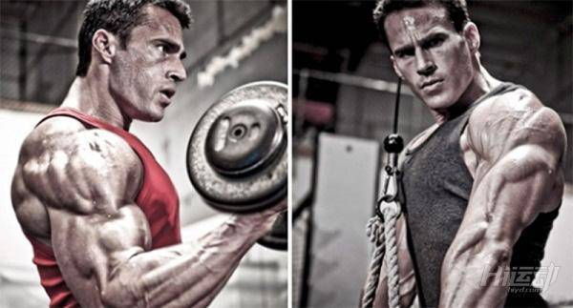

通常情况下，一个动作，每完成一组都要进行组间休息，重复这个过程3-4次，我们才会开始下一个训练动作，这个过程没有什么问题，但是还有能改善的地方。

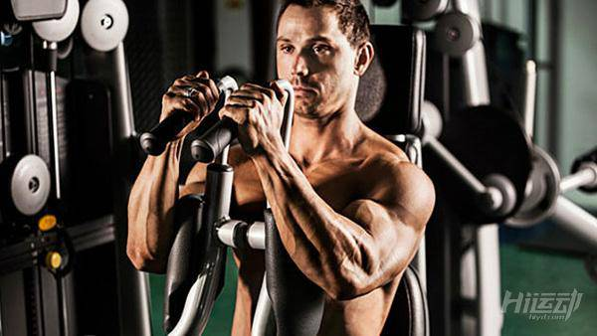

超级组可以带来全新的刺激和训练节奏。

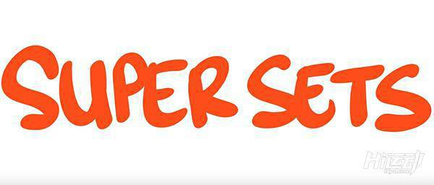

超级组的概念非常简单，一般情况下，一组训练由一个动作和组间休息组成，而超级组则是连续完成两个动作后在进行组间休息。

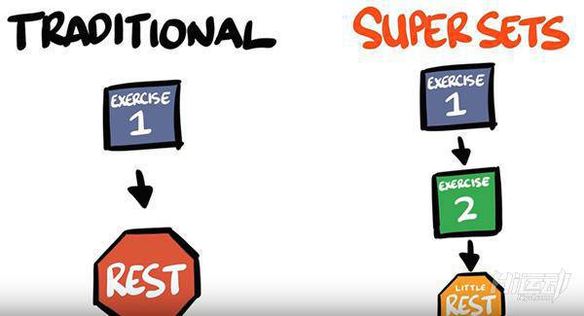

当然，超级组的使用是要看情况并且要特定的动作来组合的。

有建议称2个针对同一目标肌群的训练动作组成超级组，像杠铃弯举和牧师凳哑铃弯举。

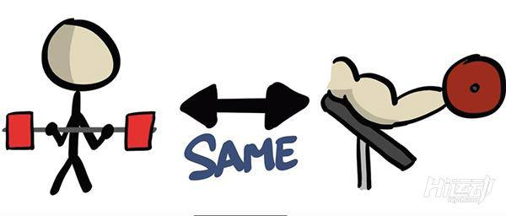

也有建议是上肢和下肢的动作组合到一起形成超级组，例如引体向上和酒杯深蹲。

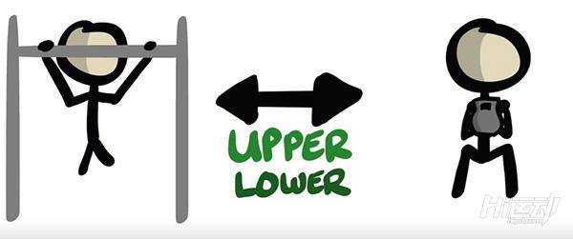

但最令人熟知和常用的组合是拮抗肌超级组，简而言之，这意味着你将在一组训练中涉及到功能相反的两个肌群。

就像肱二头肌和肱三头肌，肱二头肌有屈肘的作用，肱三头肌有伸肘的作用，如果把杠铃弯举和坐姿哑铃臂屈伸组成超级组，则其就叫做拮抗肌超级组。

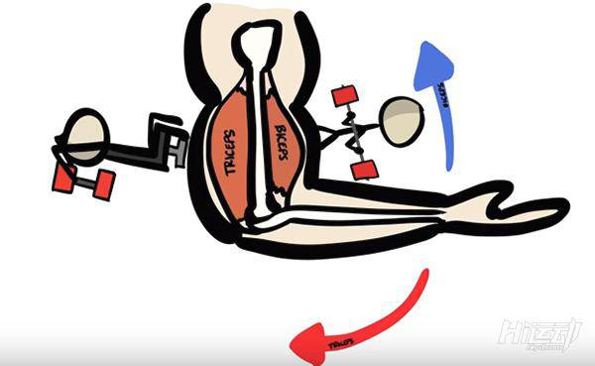

在一项为其八周的实验中，采用拮抗肌超级组训练的人员杠铃划船和杠铃卧推的极限重量都显著增加，然而，传统的训练没有此效果。

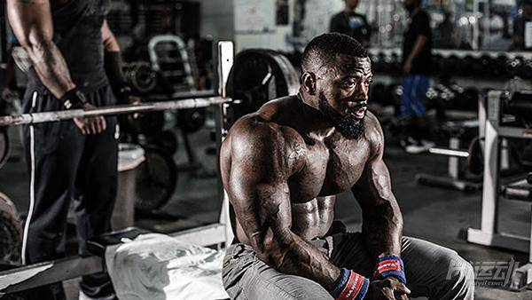

2005年一项对于橄榄球运动员的研究表明，采用拮抗肌超级组可以增加他们卧推抛杠力量的4.7%，而通常的训练则没有这种效果。

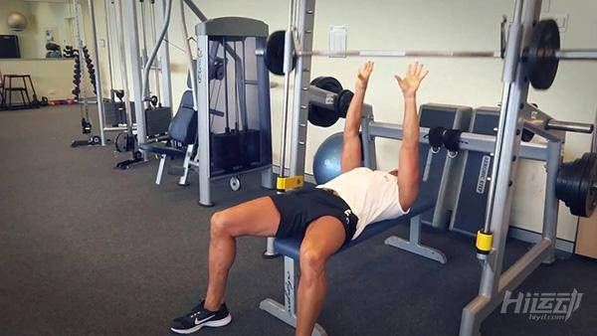

也有研究表示，大重量力竭超级组还会比正常组带来高达27%增长。

超级组比正常组还会多燃烧卡路里。

无论是力量，肌肉生长还是燃烧的卡路里，超级组都更有好处，而且还省时！

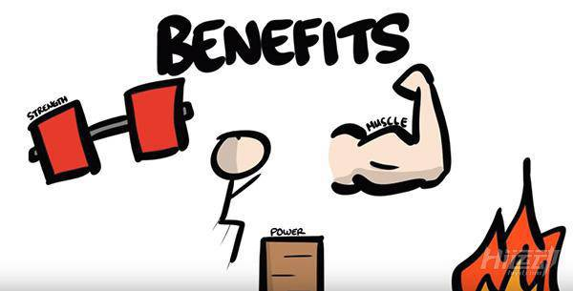

这样一看，许多人会觉得超级组会特别节省时间，诚然，但是你要记住一点：超级组会让你更快地疲劳。

因此会削弱你的运动表现，最终会让你的训练效果打折扣。

所以要合理地将其纳入到训练当中去，也并不是所有的情况都合适使用超级组。

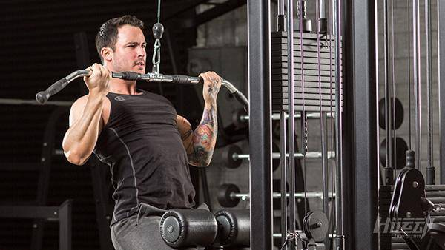

全身肌群都会涉及的动作不要去使用超级组，比如举重、深蹲和硬拉。

研究表明，当把深蹲纳入超级组训练中，则结果对于肌肉的生长更为不利。

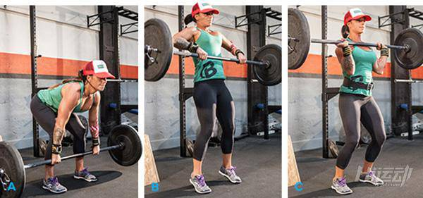

对于初学者而言，由于自身的爆发力、肌耐力和心肺能力都还不够强，所以也是需要谨慎地使用超级组训练。

通常情况下，我们的健身时间是在晚上7-9点，此时的健身房人满为患，这时应该适当利用超级组，避免浪费时间，以达到更少的休息，更高的效率，更好的健身效果。

